Занятие в старшей группе

Тема: «Хлеб – наше богатство»

(занятие- проект)

Программные задачи:
-Расширить знания у детей о значении хлеба в жизни человека;
-Познакомить детей с процессом выращивания хлеба;
-Дать представление о том, как хлеб пришел к нам на стол; обратить внимание на содержание труда людей, на их слаженность и взаимопомощь в работе, на механизацию труда;
-Закрепить знания детей о том, что хлеб - это один из самых главных продуктов питания в России.
-Воспитывать у детей бережное отношение и уважение к хлебу и людям, вырастившим его;

Предварительная работа:
-Беседа о сборе урожая хлеба;
-Рассматривание иллюстраций;
Заучивание пословиц, беседа, чтение литературных произведений по теме;
-Рассматривание колосьев ржи и пшеницы;
Демонстрационный материал:
Хлебобулочные изделия, колосья пшеницы, мука, детские грузовые машины, картина поля, эмблемы с изображением колосьев пшеницы, самовар

Ход занятия:
Воспитатель:
Ребята, к нам сегодня пришли гости, поздоровайтесь. Сегодня я вас приглашаю в путешествие. О чем мы будем говорить по ходу нашего путешествия вы постарайтесь угадать ( в группу въезжают машины с колосьями, мукой, хлебом). Что привезли машины? О чем пойдет речь?

Загадка про хлеб
Отгадать легко и быстро:
Мягкий, пышный и душистый,
Он и черный, он и белый,
А бывает подгорелый.
(Хлеб)
Дети:
Хлеб.
Воспитатель:
Да, верно, мы с вами поговорим именно о нем. Хлеб, хлебушек, хлебушко. С румяной корочкой, душистый, ароматный, горячий, мягкий. Он – самый главный на каждом столе. А каким он может быть еще, расскажете мне.

Дидактическая игра «А какой он, хлеб?»
Подбор определений к существительному. (Дети стоят в кругу и передают по кругу мяч и называют определения, например, хлеб румяный, свежий, душистый, аппетитный, мягкий, черствый, белый, горячий, витаминный, воздушный, ароматный).
Воспитатель:
Хлеб бывает разный, но он обязательно полезный и вкусный. В хлебе содержится витамин В, который укрепляет нервную систему, память, улучшает пищеварение. Ребята, а кто знает, откуда к нам хлеб пришел?
Дети:
Его покупают в магазине.
Воспитатель:
А хотите я расскажу, как он попал в магазин? Но сначала, скажите мне кто знает, из чего делают хлеб?
Дети:
Пекут из муки.
Воспитатель:
А что такое мука, из чего её получают?
Дети:
Из зёрен.
Воспитатель:
Правильно. И вот прежде, чем мы продолжим наше путешествие, я хочу, чтобы вы представили себя колосками пшеницы. Для этого надо надеть вот такую шапочку и готово. Вы- колоски.

А теперь продолжим наш путь. Из зёрен пшеницы получают пшеничную муку, а из зёрен ржи получают ржаную муку. ( Дети рассматривают колоски, трогают их, рассказывают о своих ощущениях).
Чтобы получить из зёрен муку, нужно затратить очень много труда и сил: сначала вырастить рожь и пшеницу, потом собрать урожай. Этим и занимаются хлеборобы. Ребята, вы хотите узнать, что же это за работа?
Дети:
Да хотим.
Воспитатель:
Выращивать и убирать людям хлеб помогают сильные машины. Весной, лишь только оттает и просохнет земля в поле выходит трактор. Кто ведет его …

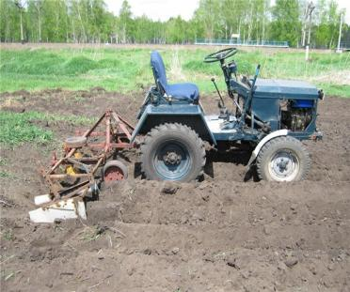

Дети:
Тракторист.
Воспитатель:
Трактор тянет за собой железный плуг, который глубоко вспахивает землю. И вот земля стала мягкой, послушной и рыхлой.

Теперь можно начинать сеять! К трактору прикрепляют сеялки и те ровными, аккуратными рядами укладывают в почву зерна пшеницы.

Вот пшеница взошла. Все лето созревают зёрна в колосьях. Поле в это время очень красивое.

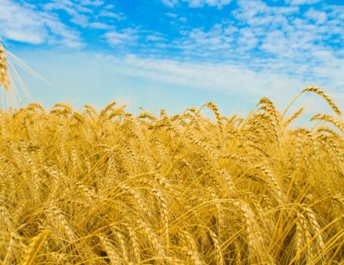

Давайте, «колоски», и мы с вами тоже сейчас будем как зернышки в поле

Физкультминутка «В землю зёрнышко попало»
В землю зёрнышко попало, (приседают)
Прорастать на солнце стало (руки над головой)
Дождик землю поливал,
И росточек подрастал (медленно встают)
К свету и теплу тянулся
И красавцем обернулся. (2 раза)

Воспитатель:
Ну вот зёрна созрели. Начинается жатва. (Дети повторяют слово хором и индивидуально). И на поле выходят другие машины – комбайны. Кто работает на комбайне?
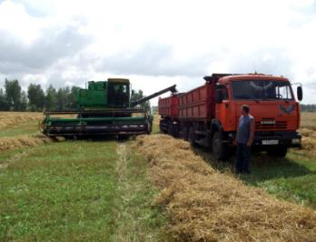
Дети:
Комбайнёр.
Воспитатель:
Что же делает комбайн?
Дети:
Собирает колосья.
Воспитатель:
Комбайн – срезает колосья и вымолачивает из них зерна, эти зерна по специальному длинному рукаву высыпаются в грузовые машины, которые беспрерывно подъезжают по сигналу комбайнера.

А из накопителя соломы комбайна через определенные промежутки времени сходят большие желтые копны обмолоченной соломы.

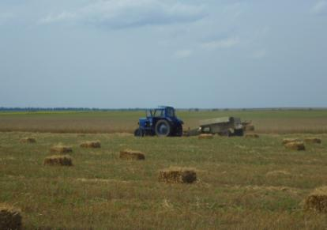

Далее машины везут зерно на элеваторы
(Дети повторяют слово хором и индивидуально) – специальные сооружения для хранения зерна.

А как вы думаете, куда везут зерно из элеваторов?
Дети:
На мельницу. 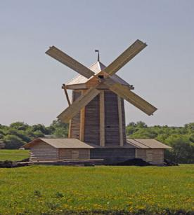

Воспитатель:
Правильно, и там зерно мелют в муку. Ребята, а куда потом отправляется мука?

Дети:
На хлебозавод, пекарню.
Воспитатель:
Правильно. На хлебозаводе стоят огромные чаны с закваской. В чан с закваской добавляют муку, соль, сахар, воду, дрожжи
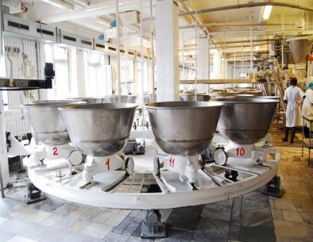

и специальные машины механическими «руками» вымешивают тесто для хлеба.

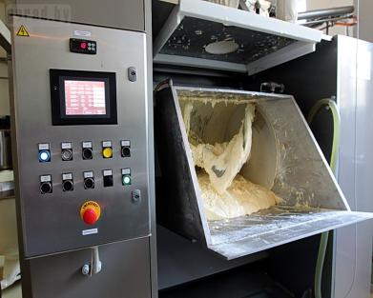

И вот тесто замешано.
Оно раскладывается в формы.

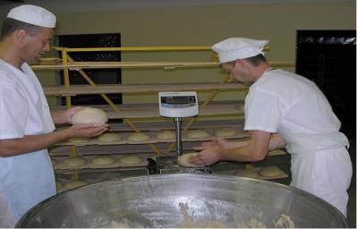

По специальному конвейеру хлеб отправляется в печь.

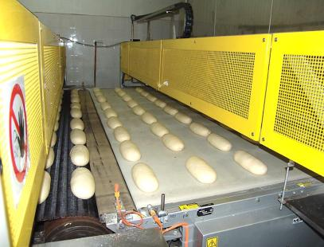

Это современная печь для выпечки хлеба.
А раньше, давно- давно в избах стояли русские печи и люди выпекали хлеб вот в таких печах
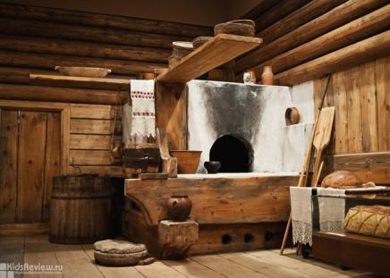

Когда хлеб испечется, его грузят на машины в специальных коробах.

Эти короба вставляются в специальные машины для перевозки хлеба

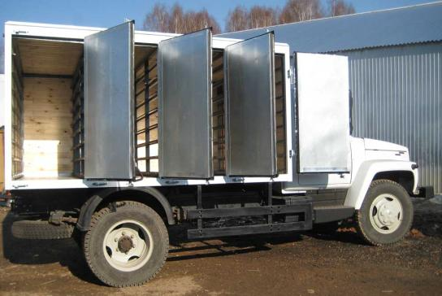

И везут хлеб в магазины.

А что еще пекут из муки кроме хлеба?
Дети:
Булочки, печенье, торты, пироги, сухари.
Воспитатель:
А как все эти продукты называются одним словом?
Дети:
Хлебобулочные изделия.
Воспитатель:
Какие вы молодцы. Вот видите, ребята, как много труда надо затратить, чтобы получить хлеб. Русский народ всегда очень бережно относится к хлебу. Хлеб – всему голова. Всего три слов, но как точно говорится в пословице о важности хлеба.
А сейчас мы послушаем стихи о хлебе, которые знают ребята
Дети:
(Дети читают стихи о хлебе)
Вот он Хлебушек душистый,
Вот он теплый, золотистый.
В каждый дом, на каждый стол,
Он пожаловал, пришел.
В нем здоровье, наша сила, в нем чудесное тепло.
Сколько рук его растило, охраняло, берегло.
В нем – земли родимой соки,
Солнца свет веселый в нем...
Уплетай за обе щеки, вырастай богатырем!
Самый вкусный, несравненный,
Всем знакомый с детских лет –
Это наш обыкновенный
И любимый русский хлеб:
Каравай пахучий, знатный,
Кренделя и калачи,
Бублик с маком ароматный,
А на Пасху куличи.
Можно с мёдом есть и с маслом,
С сыром, рыбой, ветчиной
И с икрой, кружком колбасным
Белый хлеб или ржаной.
Пироги же – хлеб особый,
Их на праздник подают,
А готовят всё со сдобой
И с начинкою пекут.
Пышки, пончики, ватрушки
Спрыгнуть с противня хотят –
Это хлебные игрушки,
В праздник радость для ребят.

Или пряники, печенье –
То, что мама испечёт,
Для детишек объеденье,
Разевай пошире рот!
Положит в землю Человек зерно,
Прольётся Дождь- зерно орошено.
Крутая Борозда и мягкий Снег
Зерно укроют на зиму от всех.
Весною Солнце выплывет в зенит
И новый колосок позолотит.
Колосьев много в урожайный год,
И человек их с поля уберёт.
И золотые руки Пекарей
Румяный хлеб замесят поскорей.
А женщина на краешке доски
Готовый хлеб разрежет на куски.
Всем, кто лелеял хлебный колосок,
На совести достанется кусок.
В каждом зёрнышке пшеницы
Летом и зимой
Сила солнышка хранится
И земли родной.
И расти под небом светлым,
Строен и высок,
Словно Родина бессмертный,
Хлебный колосок.

Воспитатель:
Дети, давайте с вами вспомним, какие работы выполняют на полях хлеборобы, чтобы вырастить хороший урожай зерна?
Дети:
Пашут, боронуют, сеют, удобряют, жнут.
Воспитатель:
Какие машины помогают хлеборобам?
Дети:
Трактора, комбайны, грузовые машины.
Воспитатель:
Как нужно относиться к хлебу?

Дети:
Бережно, съедать весь до конца, хлеб нельзя выкидывать.
Воспитатель:
Ну вот, наше путешествие подошло к концу, и теперь вы знаете, какой долгий путь прошел наш хлеб, чтобы попасть в магазин. Хлеб – главное богатство нашей страны и его нужно беречь.
Ребята, а кто из вас видел дома, как мама делает тесто?
(Мука, вода)
Какие еще нужны компоненты?
Давайте их назовём. (Ответы детей).
Правильно, все это смешивается, получается тесто, из которого ваши мамы пекут разные вкусные изделия. Посмотрите, сколько всего вкусного они напекли к нашему занятию. И сейчас у нас с вами будет чаепитие. Приглашаем всех к нашему столу. Приятного аппетита!

